План – конспект урока

Класс: 5

Тема: Die Lieblingsfeste

Тип учебного занятия: комбинированный урок

Цели: формирование коммуникативной компетенции учащихся через развитие умений восприятия и понимания иноязычной речи на слух, развитие умений диалогической речи, воспитание культуры общения

– образовательная: создать условия для развития умения восприятия и понимания иноязычной речи на слух с использованием видеоматериала по теме «Праздники» ; создать условия для развития умений строить своё собственное высказывание на основе просмотренного видеоматериала

–развивающая: содействовать развитию догадки, ассоциативного мышления; способствовать формированию умений работы с информацией; создать условия для развития аналитических способностей и умений осуществлять рефлексивную деятельность;

– воспитательная: способствовать формированию положительной мотивации учебной деятельности; создать условия для развития культуры взаимоотношений при работе в группах, парах.

Коммуникативная задача: расспросить и рассказать о любимых праздниках.

Практическая цель: обогащение языкового, речевого и социокультурного опыта учащихся посредством чтения и говорения.

Оборудование:

Ход урока:

I.Организационно-мотивационный этап

1.1. Приветствие. Введение в атмосферу иноязычного общения.

Цель этапа (ожидаемый результат): введение в атмосферу иноязычного общения, формирование познавательного интереса к изучаемому материалу.

Задачи этапа: мотивировать на активное участие в иноязычном общении.

1.2 Целеполагание.

Цель этапа (ожидаемый результат): подготовка учащихся к сознательному освоению учебного материала, постановка целей урока и определение его конечного результата.

Задачи этапа: активизировать субъектный опыт учащихся по теме, создать условия для определения личностно значимых целей урока.

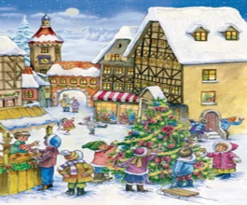

- neue Wörter lernen

-sich Video ansehen

-über die Lieblingsfeste erzählen

II.Операционно-деятельностный этап.

2.1 Введение лексических единиц.

Цель этапа (ожидаемый результат): формирование языковых знаний, развитие культуры взаимоотношений при работе в парах и группах.

Задачи этапа: создать условия для введения новых лексических единиц

Welche Feste gibt es?

Welche Feste feiern wir in Belarus?



Bildet die Wörter und erfahrt, welche Feste gibt es.

Ergänzt die Feste!

2.2 Физкультминутка.

2.3 Развитие умений восприятия речи на слух.

Предтекстовый этап.

Цель этапа (ожидаемый результат): антиципация текста, снятие языковых трудностей.

Задача этапа: предоставить лексические образцы.

Seht euch Video an und nennt die Lieblingsfeste der Menschen.

Merkt euch unbekannte Wörter.

Текстовый этап.

Цель этапа (ожидаемый результат): обучение восприятию речи на слух и построению устного высказывания на его основе.

Задачи этапа: организовать групповую работу, способствовать развитию умений устного монологического высказывания, умений извлекать главное, устанавливать соответствие.

Wer spricht hier?

Worum geht es im Text?

Wie heißen die Menschen?

Was machen die Menschen?

Was kann man an den Feiertagen machen?

Послетекстовый этап:

Цель этапа (ожидаемый результат): обучение ответам на вопросы по тексту с целью использования в устной речи.

Задачи этапа: организовать ответы на вопросы учащихся

Wie heißen deine Lieblingsfeste?

Wo verbringst du deine Lieblingsfeste?

Was machst du an den Feierntagen?

Bildet Sätze aus den Wörtern.

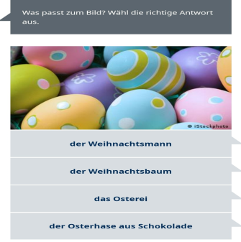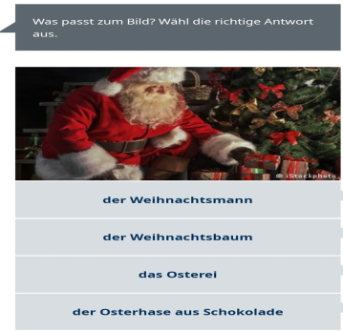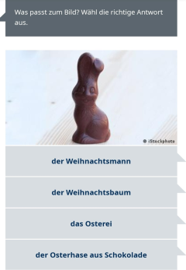

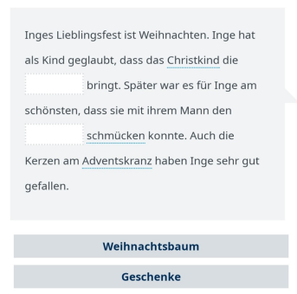

Говорение.

Цель этапа (ожидаемый результат): описание при помощи ключевых вопросов с использованием лексики

Задачи этапа: организовать активизацию лексики по теме в новой коммуникативной ситуации.

Meine Lieblingsfeste heißen…

Ich verbringe meine Lieblingsfeste….

Ich…..an den Feierntagen.

III. Оценочно-рефлексивный этап.

3.1 Подведение итогов.

Цель этапа (ожидаемый результат):развитие умений рефлексивной деятельности

Задачи этапа: подведение итогов учебного занятия, рефлексия, выставление отметок и комментирование отметок, сообщение домашнего задания.